Приложение № 1 к запросу
о предоставлении коммерческих предложений

Техническое задание
на выполнение косметического ремонта в помещении 204/1
лабораторного корпуса для нужд ФГАНУ «ФНЦИРИП им. М.П. Чумакова (РАН)»
(институт полиомиелита)
- Место выполнения Работ: «Нежилое здание - лабораторный корпус» (кадастровый номер 77:17:0000000:6433) по адресу: Российская Федерация, город Москва, вн.тер.г. муниципальный округ Филимонковский, поселок Института Полиомиелита, дом 8, корпус 17.
2. Вид ремонта: текущий ремонт:
3. Описание выполняемых работ:

 | Перечень выполняемых работ | Выполнить:  - Замену подвесного потолка в помещении;  - Замену осветительных приборов и розеточных групп в помещении;  - Замену покрытий стен в помещении;  - Замену дверных проемов в помещении;  - Замену покрытия пола помещения;  Подрядчик обязан:  - Назначить сотрудника ответственного за взаимодействие с Заказчиком. - Выполнять работы с привлечением достаточного количества квалифицированного персонала и сертифицированного оборудования для качественного и своевременного выполнения работ.  - Обеспечить проведение работ с соблюдением действующей нормативной документации.
 | Объем выполняемых работ | Выполнить следующие работы:
2.1. | Подготовительные работы | - подготовить и согласовать с Заказчиком план и график производства работ;  - освободить помещение от существующего оборудования и мебели силами Заказчика;  - выполнить мероприятия по исключению попадания пыли, влаги и грязи из помещения 204/1 в смежные помещения и коридоры корпуса;  - обесточить кабинет 204/1 для проведения демонтажных работ.
2.2. | Демонтажные работы | - выполнить демонтаж подвесного потолка типа «Армстронг» - 19,64 м²;  - выполнить деликатный демонтаж датчиков пожарной сигнализации – 2 шт.;  - выполнить демонтаж осветительных приборов (люминесцентные светильники) – 4 шт.;  - выполнить демонтаж выключателя с подводящими кабельными линиями – 1 шт.;  - выполнить отключение и деликатный демонтаж для повторной установки внутреннего блока сплит-системы – 1шт.;  - выполнить демонтаж розеток питания в том числе слаботочных систем – в количестве 10 шт.;  - выполнить демонтаж покрытий стен (обои) и очистка поверхностей для проведения работ по выравниванию – 57,6 м²;  - выполнить демонтаж дверей совместно с дверной коробкой (800х2050 - 1шт.) и (1000х2050 – 1 шт.) – 2 шт.;  - выполнить демонтаж металлической вентиляционной решетки, расположенной на стене помещений – 1 шт..  - выполнить демонтаж старых кабельных линий из-за потолочного пространства, включая незадействованные линии и оборудование, которые не связаны с обеспечением работы данного помещения;
2.3. | Общестроительные работы | - выполнить устройство штроб в стенах для прокладки коммуникаций систем кондиционирования и кабельных линий слаботочных и силовых систем – около 75 метров.  - выполнить очистку и грунтовку потолка – 20 м²;  - выполнить монтаж направляющих и конструкций для монтажа подвесного потолка типа «Армстронг» – 20 м²;  - выполнить монтаж панелей потолка типа «Армстронг» - 20 м²;  - выполнить при необходимости выравнивание стен, их грунтовку, поклейку обоев под покраску– количество 60 м²;  - выполнить покраску стен водно-дисперсионной краской для внутренних работ в цвет М375 по согласованию с Заказчиком – количество 60 м²;  - выполнить монтаж новой пластиковой вентиляционной решетки 300х300 – 1 шт.  - по завершению работ с потолком и стенами выполнить выравнивание поверхности пола тонкослойной заливкой и укладку нового ламината на основе материала ХДФ в комплекте с плашками и подложкой в количестве 22 м²;  - выполнить монтаж плинтуса пола с пазом под монтажную планку в количестве 18 м.;  - выполнить монтаж новых дверей совместно с коробкой:  1 шт. межкомнатная деревянная одностворчатая дверь одностворчатая с размерами 800х2050мм в комплекте с коробкой, петлями, ручками и замком в цвет – коричневый (точный цвет и материал согласовать с Заказчиком);  1 шт. межкомнатная деревянная двустворчатая дверь (в потайной шкаф) с размерами 1000х2050мм в комплекте с коробкой, петлями, ручками и замком в цвет – коричневый (точный цвет и материал согласовать с Заказчиком);
2.4. | Электротехнические работы | - выполнить монтаж светодиодных светильников (600х600) в направляющие потолка в соответствии с инструкцией – 4 шт. (1 из светильников в комплекте с БАП).  - подключать светодиодные панели в соответствии с рисунком расположения (Приложение 2), с учётом расположения аварийного светильника ближе ко входу в помещение (наклеить наклейку «А» в угол рассеивателя);  - выполнить прокладку кабельных линий в стене к планируемым местам установки розеточных групп для механической защиты применять гофрированную трубу ПВХ в количестве 200м;  - выполнить прокладку кабельных линий по черновому потолку в ПВХ гофрированных трубах, применяя держатели с защёлками (запрещается свободною укладку кабеля на фальшпотолок);  - распределительные коробки освещения и розеточных групп располагать в одной точке запотолочного пространства, например, за первым светильником в помещении у блока БАП аварийной панели (также закреплён на черновой потолок);  - выполнить монтаж распределительных коробок (15 шт.) и силовых розеток (13 шт.).  - выполнить установку розеток для слаботочной системы (2шт).  - режим работы аварийного светильника определить, как управляемый общим выключателем в нормальном режиме, но при аварийном отключении электроснабжения загорается даже при отключенном выключателе;  - выполнить монтаж установочных элементов (розеток и выключателей) в стены, применяя установочные коробки для бетона или кирпича (декоративные рамки и лицевые панели монтировать после окончания грязных/пыльных работ) (Приложение 2);  - выполнить монтаж в старые положения существующих ранее демонтированных датчиков пожарной сигнализации по черновому потолку в ПВХ гофрированных трубах, применяя держатели с защёлками (запрещается свободною укладку кабеля на фальшпотолок);
2.5. | Завершающие работы | - по завершению всех работ выполнить очистку помещения с утилизацией образовавшегося мусора.  Занос оборудования и мебели осуществляется силами Заказчика после завершения и приемки работ Заказчиком.
 | Требования к безопасности выполнения Работ | Работы выполняются в условиях действующего предприятия и не должны создавать помех для деятельности персонала.  Подрядчик при выполнении работ должен обеспечить соблюдение своими сотрудниками правил действующего внутреннего распорядка, пропускного и внутриобъектового режима, положения о порядке допуска, взаимодействия и организации безопасного производства работ подрядными организациями, требований администрации Заказчика.  Подрядчик должен обеспечить выполнение на объектах Заказчика мероприятий и правил по охране труда и технике безопасности, пожарной безопасности, электробезопасности, охране окружающей среды в соответствии с требованиями нормативных документов, действующих на территории Российской Федерации.  Ответственность за технику безопасности при выполнении работ возлагается на Подрядчика.  Доступ Подрядчика на объект для выполнения работ возможен в будние рабочие дни с 8:00 часов до 17:00 часов.  Подрядчик своими силами и за свой счет должен собирать и утилизировать за пределы объекта любой мусор, возникший в результате выполнения работ. Не допускается складирование мусора на путях эвакуации, в коридорах здания, а также на проезжей части дорог общего пользования и пешеходных дорожках общего пользования.  Подрядчик своими силами и за свой счет обязан производить уборку мест производства работ до состояния, в котором они находились до момента начала производства работ.  Подрядчик своими силами и за свой счет должен восстановить поврежденные элементы конструкций, которые были повреждены при проведении работ.  Подрядчик обязан бережно относиться к имуществу заказчика и/или третьих лиц, находящемуся на объекте заказчика; возместить в полном объеме ущерб, причиненный такому имуществу сотрудниками Подрядчика при выполнении работ.  Подрядчик должен не позднее 3 (Трех) рабочих дней до дня начала выполнения работ направить в письменном виде и согласовать с заказчиком список работников, автотранспорта, инструмента, оборудования и материалов задействованных при выполнении работ.
 | Требования к Подрядчику | Подрядчик должен иметь обученный и аттестованный персонал, допущенный к проведению работ.  Подрядчик для своевременного выполнения работ должен самостоятельно обеспечить себя всеми необходимыми качественными и соответствующими материалами. Используемый материал и оборудование дополнительно согласовать с Заказчиком.  Работники Подрядчика должны быть обеспечены всеми необходимыми средствами индивидуальной защиты для выполнения соответствующих работ.  Подрядчик должен иметь материально-техническую базу, необходимую для выполнения работ.  До начала выполнения работ Подрядчик предоставляет Заказчику информацию о лице, ответственном за выполнение работ на объекте, с указанием предоставляемых ему полномочий.
 | Сроки выполнения работ | Срок выполнения работ не более 30 (Тридцати) календарных дней.
 | Порядок выполнения работ | Подрядчик перед началом должен от Заказчика получить допуск на выполнение работ.  Подрядчик перед началом работ предоставляет Заказчику пакет разрешительной документации (Приказы о назначении ответственных, документы на работников, задействованных при проведении работ, в том числе результаты обучения по охране труда, и другое, в соответствии с выполняемыми работами);  Подрядчик предоставляет ориентировочный календарно-сетевой график выполнения работ, утвержденный руководителем Подрядчика.  Подрядчик при необходимости выполняет замеры в помещении для заказа дверей и согласовывает их с Заказчиком.  Подрядчик выполняет запланированные работы под ежедневным контролем Заказчика.  Подрядчик после завершения работ уведомляет Заказчика о завершении работ.  Заказчик организовывает комиссионную приемку объекта в составе представителей Заказчика и представителей Подрядчика.  Подрядчик устраняет недочеты, выявленные при проведении комиссионной проверке, и уведомляет Заказчика.  - После приемки объекта Подрядчика несет гарантийные обязательства за качество выполненных работ и устраняет недочеты, выявленные в процессе эксплуатации.
 | Порядок оформления результатов работ | По итогу завершения работ по прокладке трубопровода Исполнитель предоставляет комплект исполнительной документации на выполненные работы в соответствии с СП 48.13330.2019.  По итогу комиссионной приемки объекта в лице Заказчика и Подрядчика составляется протокол замечаний. В случае наличия замечаний Подрядчик в кратчайшие сроки и за свой счет устраняет замечания до проведения повторной комиссионной приемки подрядчика.  В случае отсутствия замечаний Заказчика, Заказчик подписывает акт приемки выполненных работ по объекту ремонта.
 | Дополнительные требования | Гарантийные обязательства Подрядчика на выполненные работы Подрядчиком действуют в течении 1 года после приемки работ Заказчиком. Выполнение гарантийных работ выполняет силами и за счет Подрядчика на основании составленного акта недостатков, выявленных в процессе эксплуатации. Акт подписывается представителями Подрядчика и Заказчика.

- Ссылочные документы
СП 48.13330.2019 «Свод правил. Организация строительства»

- Приложения.
Приложение №1 – План помещения 204/1.
Приложение №2 – План розеточной сети помещения 204/1.
Приложение №3 – Характеристики материалов и оборудования (Справочно, в договор не включается).

Приложение №1

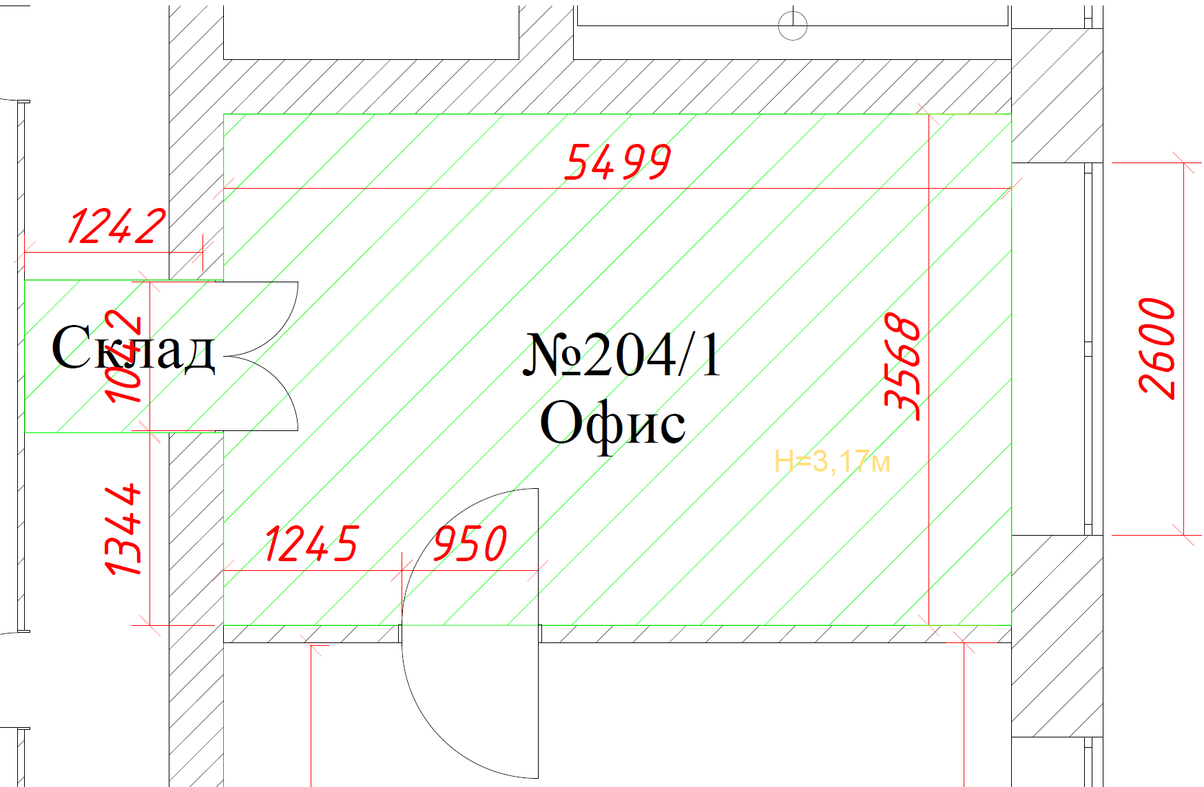

Приложение 2
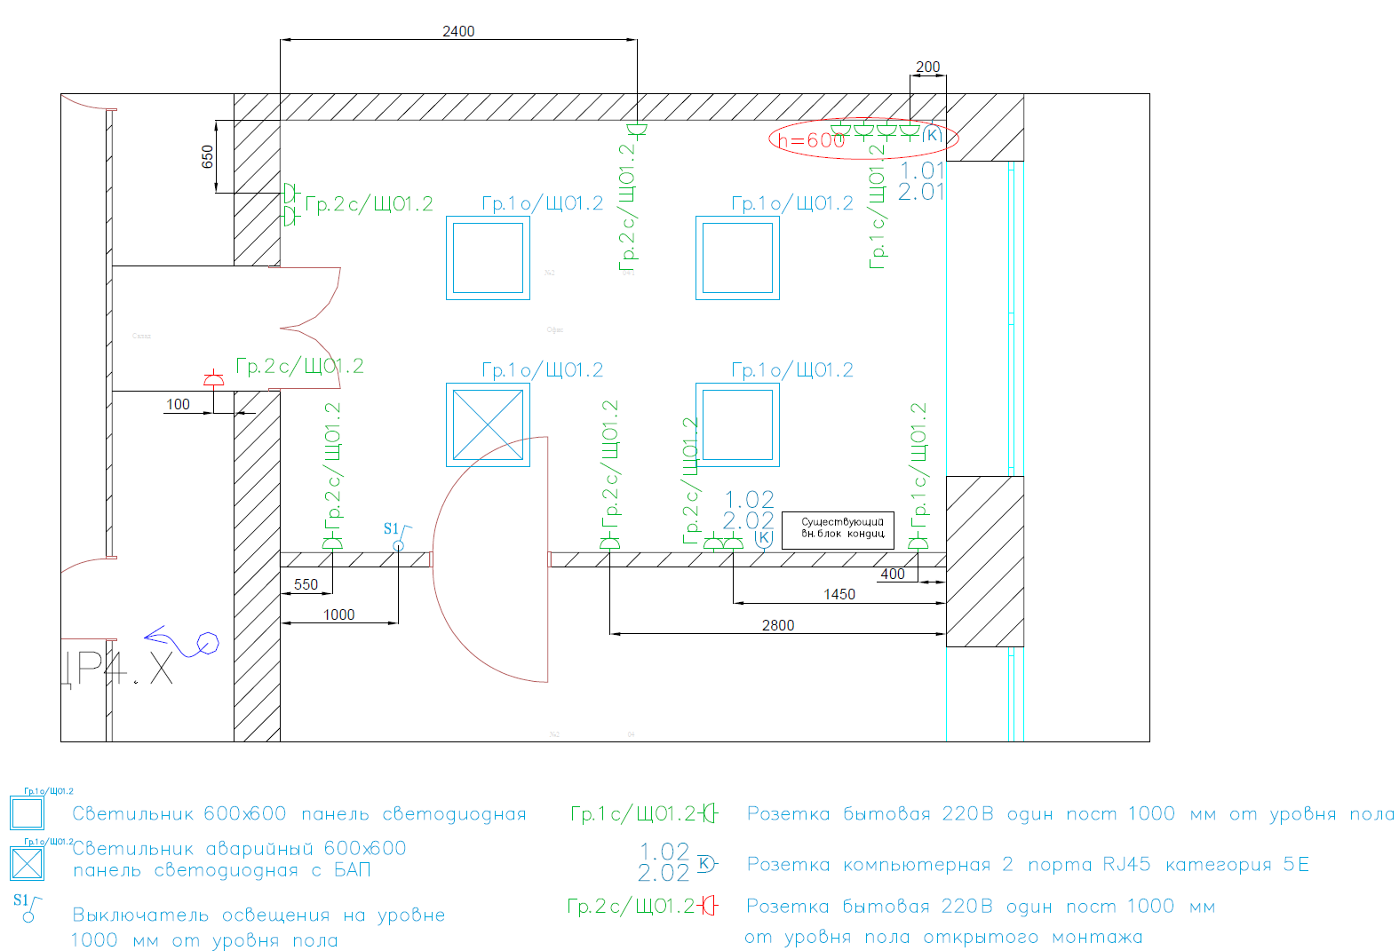

Приложение 3
Характеристики оборудования и материалов
(Справочно, не является требованием)
- Светильник Центрстройсвет светодиодный KROKUS-PANEL 34 595x595х10 CRI90 4000 opal-sand IP54/IP20 белый (артикул ЦБ000018767 или эквивалент) – 3 шт.:
Характеристики:
- Мощность(Вт) — 34
- Световой поток(лм) — 3450
- Цветовая температура(К) — 4000
- Степень защиты IP — IP54/IP20
- Способ монтажа (для сайта) — Встраиваемый / подвесной
- Эффективность(лм/Вт) — 103
- Индекс цветопередачи(RA) — Более 80
- Коэффициент мощности — Более 0,95
- Коэффициент пульсации — Менее 1%
- Класс электробезопасности — II
- Установочная длина (текст) — 595/583
- Диммирование (регулировка яркости) — По запросу
- Установочная ширина (текст) — 595/531
- Климатическое исполнение — УХЛ 3.1
- Температура эксплуатации — от -15 до +40
- Материал корпуса — алюминий
- Сквозная (транзитная) проводка — Нет
- Наличие БАП — Нет
- Класс энергоэффективности — A+
- Электромагнитная совместимость (ЭМС) ТР ТС 020/2011 — Соответствует ТР ТС 020
- Безопасность низковольтного оборудования (LVD) ТР ТС 004/2011 — Соответствует ТР ТС 004
- Отсутствие опасных веществ (RoHS) — Соответствует ТР ЕАЭС 037
- Гарантия(мес) — 60
- Тип источника света — LED
- Оптическая часть — Светотехнический лист opal-sand
- Длина(мм) — 595
- Ширина(мм) — 595
- Высота(мм) — 10
- Длина установочная(мм) — 595
- Ширина установочная(мм) — 595
- Цвет корпуса — белый
- Переменное/постоянное напряжение — Да
- Диапазон переменного напряжения(В AC) — 176 - 264
- Диапазон постоянного напряжения(В DC) — 247 - 370
- Светильник Центрстройсвет светодиодный KROKUS-PANEL-А 34 595x595х10 CRI90 4000 opal-sand IP54/IP20 белый для выносного БАП (артикул ЦБ000018768 или эквивалент) – 1 шт.:
Характеристики:
- Мощность(Вт) — 37
- Световой поток(лм) — 3450
- Цветовая температура(К) — 4000
- Степень защиты IP — IP54/IP20
- Способ монтажа (для сайта) — Встраиваемый / подвесной
- Эффективность(лм/Вт) — 103
- Индекс цветопередачи(RA) — Более 80
- Коэффициент мощности — Более 0,95
- Коэффициент пульсации — Менее 1%
- Класс электробезопасности — II
- Установочная длина (текст) — 595/583
- Диммирование (регулировка яркости) — По запросу
- Установочная ширина (текст) — 595/531
- Климатическое исполнение — УХЛ 3.1
- Дополнительная особенность — для выносного БАП VS
- Температура эксплуатации — от -15 до +40
- Материал корпуса — алюминий
- Сквозная (транзитная) проводка — Нет
- Наличие БАП — Нет
- Класс энергоэффективности — A+
- Электромагнитная совместимость (ЭМС) ТР ТС 020/2011 — Соответствует ТР ТС 020
- Безопасность низковольтного оборудования (LVD) ТР ТС 004/2011 — Соответствует ТР ТС 004
- Отсутствие опасных веществ (RoHS) — Соответствует ТР ЕАЭС 037
- Гарантия(мес) — 60
- Тип источника света — LED
- Оптическая часть — Светотехнический лист opal-sand
- Длина(мм) — 595
- Ширина(мм) — 595
- Высота(мм) — 10
- Длина установочная(мм) — 595
- Ширина установочная(мм) — 595
- Цвет корпуса — белый
- Переменное/постоянное напряжение — Да
- Диапазон переменного напряжения (В AC) — 176 - 264
- Диапазон постоянного напряжения (В DC) — 247 – 370
- Выносной бокс Центрстройсвет с БАП на 1 час LUXDATOR II 28-37 V конвектор (артикул ЦБ00008368 или эквивалент) – 1 шт.:
Характеристики:
- Тип изделия: Блок аварийного питания
- Мощность, Вт: 32
- Напряжение, В: 30
- Емкость аккумулятора, Ач: 1.5
- Время работы в аварийном режиме, ч: 1
- Номинальное напряжение, В: 29-37
- Ширина, м: 0.25
- Высота, м: 0.05
- Глубина, м: 0.45
- Вес, кг: 0.8
- Розетка с заземлением с защитными шторками 16А FLITE РСш11-0-ФлБ белый IEK (артикул FI-R14-16-K01 или эквивалент) – 12 шт.:
Характеристики:
- Цвет: Белый
- Материал: Пластик
- Степень защиты - IP: IP20
- Крышка: Нет
- Количество постов: 1
- Со шторками - защита от прикосновения: Да
- Символы или индикация: Без обозначения
- Номин ток, А: 16
- С миниатюрным предохранителем: Нет
- Номин раб напряжение, В: 250
- Повёрнутая центральная вставка: Нет
- Макс сечение входящего кабеля, мм²: 2,5
- Вид или марка материала: Прочее
- С контрольной лампой: Нет
- С выталкивателем: Нет
- С откидной крышкой: Нет
- Защита по току: Нет
- Подходит для степени защиты - IP: IP20
- Количество фаз: 1
- Количество подключаемых розеток: 1
- Тип или способ подключения: Клемма винтовая
- Тип монтажа: Скрытого монтажа (в штукатурку)
- Запираемый - -ая: Нет
- Защита от перенапряжения: Нет
- Глубина устройства, мм: 40.5
- Способ или тип крепления: В распор и на шурупах
- Модель или исполнение: С заземляющим (защитным) контактом
- Высота устройства, мм: 73.6
- С ориентационным освещением: Нет
- Поле для надписи или информац поверхность: Нет
- Специальное питание: Не требует специального питания
- Температура эксплуатации, °C: -15...45
- Тип поверхности: Глянцев./блестящ./зеркальный
- Ширина устройства, мм: 73.6
- С подсветкой - индикация напряж в сети: Нет
- Прозрачный: Нет
- Номин напряжение, В: 250
- С выключателем Вкл или Откл - On или Off: Нет
- Частота, Гц: 50
- С подсветкой: Нет
- Рабочая частота, МГц: 125
- Розетка 2-местная компьютерная RJ45 категория 5Е STP FLITE РК5е-2-1-ФлБ белый IEK (артикул FI-K21-1-K01 или эквивалент) – 2 шт.:
Характеристики:
- Цвет: Белый
- Материал корпуса: Пластик
- С защитой от пыли: Нет
- Монтаж в напольную коробку или под полом: Нет
- С полем для надписи: Нет
- Категория: 5E
- Экранированная шина: Нет
- Способ или тип крепления: В распор и на шурупах
- С шинами или муфтами: Нет
- Тип или способ подключения: Прочее
- Подходит для количества коннекторов: 2
- Монтаж заподлицо - штукатурка: Да
- Тип комплектации: Механизм с накладкой
- Монтажный метод ограждения проводки: Прочее
- Монтаж на поверхность: Нет
- Температура эксплуатации, °C: -15...45
- Подходит для дизайнерских решений: Да
- Установка в кабель-канал: Нет
- Тип соединителя или разъема: Разъем 2x RJ45 8(8)
- Направление штепсельной розетки: Прям./прямолинейн.
- Степень защиты - IP: IP20
- Выключатель 1-клавишный проходной 10А FLITE ВС61-1-0-ФлБ белый IEK (артикул FI-V12-0-10-1-K01 или эквивалент) – 1 шт.:
Характеристики:
- Цвет: Белый
- Количество клавиш: 1
- Материал: Пластик
- Номин ток, А: 10
- Подсветка: Нет
- Тип поверхности: Глянцев./блестящ./зеркальный
- Тип включения или управления: Клавишный (качели)/кнопочный
- Тип монтажа: Скрытого монтажа (в штукатурку)
- С полем для надписи: Нет
- Способ или тип крепления: В распор и на шурупах
- Тип комплектации: Механизм с накладкой
- Номин напряжение, В: 250
- Тип или способ подключения: Безвинтов. зажим/клемма
- Схема подключения: Выключатель 1-полюсный
- Вид или марка материала: Прочее
- Возвратно-нажимной: Нет
- Подходит для степени защиты - IP: IP20
- Температура эксплуатации, °C: -15...45
- Макс поперечное сечение проводника, мм²: 2,5
- Частота: 60 Гц
- Количество модулей (модульных систем): 1
- Количество полюсов: 1
- Поле для надписи или информац поверхность: Нет
- Рамка 1-местная FLITE РУ-1 -К-ФлБ белый IEK (артикул FI-M12-32-20-K01 или эквивалент) – 15 шт.:
Характеристики:
- Цвет: Белый
- Материал: Пластик
- Количество постов: 1
- Тип поверхности: Глянцев./блестящ./зеркальный
- Степень защиты - IP: IP20
- Высота, мм: 86
- Ориентация монтажа: Горизонтальный и вертикальный
- Вид или марка материала: Прочее
- Поле для надписи или информац поверхность: Нет
- С откидной крышкой: Нет
- Ширина, мм: 86
- Глубина, мм: 7.80
- Прозрачный: Нет
- Подходит для установки в кабель-канал: Нет
- Способ или тип крепления: Защелкивающийся фиксатор/ввод в канавку
- Коробка установочная СЗ блочная для твердых стен D=68х45мм (со стыковочными узлами) IEK (артикул UKT10-068-045-000-A-S-U или эквивалент) – 15 шт.:
Характеристики:
- Тип монтажа: Скрытого монтажа (в штукатурку)
- Диаметр, мм: 68
- Длина, мм: -
- Ширина, мм: -
- Глубина, мм: 45
- Форма: Круглый (-ая)
- Количество вводов: 6
- Номер цвета RAL: 1026
- Крепление крышки: Не применимо
- Цвет: Желтый
- Температура эксплуатации, °C: -30...70
- Монтажное коммутационное оборудование: Винт или распорка
- Оснащение или установленное оборудование: Нет
- Конструктивное исполнение: Контактное гнездо
- Крышка: Нет
- Кол-во мест: 1
- Степень защиты - IP: IP20
- Материал: Пластик
- Модель или исполнение: Прочее
- Розетка QUTEO 1-местная для открытой установки с заземлением с защитными шторками 16А белый IEK (артикул IEK-782220 или эквивалент) – 1 шт.:
Характеристики:
- Цвет: Белый
- Материал: Пластик
- Количество постов: 1
- Со шторками - защита от прикосновения: Да
- Защита по току: Нет
- Номин напряжение, В: 250
- С выключателем Вкл или Откл - On или Off: Нет
- Вид или марка материала: Термопласт
- Символы или индикация: Без обозначения
- С откидной крышкой: Нет
- Номин ток, А: 16
- Тип поверхности: Глянцев./блестящ./зеркальный
- Способ или тип крепления: На шурупах
- Частота, Гц: 50…60
- С подсветкой - индикация напряж в сети: Нет
- Тип монтажа: Поверхностн. монтажа (открыт. установка)
- С ориентационным освещением: Нет
- Подходит для степени защиты - IP: IP20
- Защита от перенапряжения: Нет
- Количество фаз: 1
- Тип или способ подключения: Клемма винтовая
- Модель или исполнение: С заземляющим (защитным) контактом
- Коробка ответвит. с кабельными вводами, IP44, 80х80х40мм DKC (артикул 53700 или эквивалент) – 3 шт.:
Характеристики:
- Предназначена для труб диаметром: 20 мм;
- Материал: пластик;
- Количество вводов: 6;
- Степень защиты: IP44;
- Ширина: 84 мм;
- Длина: 84 мм;
- Глубина: 45 мм;
- Цвет: серый;
- Температура эксплуатации: от -25°С до +60°С;
- Вид ввода в корпус: уплотнительный сальник.
- Труба ПВХ гибкая гофр. д.20мм, лёгкая с протяжкой, 100м, цвет серый, DKC (артикул 91920 или эквивалент) – 200 м:
Характеристики:
- Материал: полиэтилен;
- Диаметр: 20 мм;
- Степень защиты: IP55;
- Длина бухты: 100 м;
- Цвет: серый;
- Климатическое исполнение: УХЛ2;
- Температура эксплуатации: от -25°С до +60°С;
- Пожаробезопасность: не распространяет горение (по ГОСТ Р 53313-2009).
- Держатель с защелкой, д.20мм, DKC (артикул 51020 или эквивалент) – 100 шт.:
Характеристики:
- Предназначен для труб диаметром: 20 мм;
- Материал: пластик;
- Тип монтажа: винтовое;
- Максимальное количество труб: 1;
- Цвет: серый.
- Кабель Конкорд ВВГнг(А)-LS 3х2,5-0,66 (артикул ВВГнг-LS 3х2,5 или эквивалент) – 150 м:
Характеристики:
- Номинальное напряжение: 0.66 кВ;
- Количество жил: 3;
- Номинальное сечение жилы: 2.5 мм2;
- Материал жил: медь;
- Конструкция жилы: однопроволочная;
- Материал изоляции: поливинилхлорид пониженной пожароопасности;
- Материал оболочки: поливинилхлорид пониженной горючести и низким дымо и газовыделением;
- Минимальная длина: 100 м
- Кабель Конкорд ВВГнг(А)-LS 3х1,5-0,66 (артикул ВВГнг-LS 3х1,5 или эквивалент) – 50 м:
Характеристики:
- Номинальное напряжение: 0.66 кВ;
- Количество жил: 3;
- Номинальное сечение жилы: 1.5 мм2;
- Материал жил: медь;
- Конструкция жилы: однопроволочная;
- Материал изоляции: поливинилхлорид пониженной пожароопасности;
- Материал оболочки: поливинилхлорид пониженной горючести и низким дымо и газовыделением;
- Минимальная длина: 100 м.
- Клемма универс. компактная 3х (0.14-4.0) WAGO (артикул 221-413 или эквивалент) – 10 шт.:
Характеристики:
- Цвет: Прозрачный (светопрониц.);
- Количество контактов: 3:
- Номин. ток: 32 А;
- Номин. напряжение: 0 ... 450 В;
- Номин. поперечное сечение (диапазон): 0.2 ... 4 мм²;
- Подходит для однопроволочной жилы: Да;
- С рычажком (-ами): Да;
- Подходит для многопроволочной жилы: Да;
- Подходит для гибкого провода: Да;
- С контактной пастой: Нет
- Клемма универс. компактная 5х(0.14-4.0) WAGO (артикул 221-415 или эквивалент) – 10 шт.:
Характеристики:
- Цвет: Прозрачный (светопрониц.);
- Количество контактов: 5:
- Номин. ток: 32 А;
- Номин. напряжение: 0 ... 450 В;
- Номин. поперечное сечение (диапазон): 0.2 ... 4 мм²;
- Подходит для однопроволочной жилы: Да;
- С рычажком (-ами): Да;
- Подходит для многопроволочной жилы: Да;
- Подходит для гибкого провода: Да;
- С контактной пастой: Нет.
- Хомут PL6.6 белый 3,6х200 DKC (артикул 25214 или эквивалент) – 100 шт.:
Характеристики:
- Материал: полиамид;
- Максимальный диаметр охвата: 50 мм;
- Минимальный диаметр охвата: 3 мм;
- Длина: 200 мм;
- Ширина: 3,6 мм;
- Максимальное усилие на растяжение: 130 Н;
- Цвет: белый
- Изоляционная лента, синяя, 19мм DKC х 25м х 0.15мм DKC (артикул 2NI16BL или эквивалент) – 1 мот.:
Характеристики:
- Материал: поливинилхлорид;
- Ширина: 19 мм;
- Толщина: 0,15 мм;
- Длина: 2500 мм;
- Цвет: синий.
- Саморез 4,5х40 мм с дюбелем V6 DKC (артикул CM06522 или эквивалент) – 150 шт.:
Характеристики:
- Номинальный диаметр: 6 мм;
- Диаметр резьбы: 6 мм;
- Длина:40 мм;
- Материал: сталь;
- Покрытие: цинковое;
- Форма головки: плоская;
- Тип шлица: PH
- Алебастр 2 кг Movatex (артикул Т02360 или эквивалент) – 2 кг:
Характеристики:
- Состав: алебастр
- Прочность на сжатие: 5 МПа
- Конец схватывания: не позднее 20 мин
- Начало схватывания: не менее 2 мин
- Расход воды на 1 кг порошка: 0.7 л
- Цвет: белый
- Вид тары: пакет
- Вес нетто: 2 кг

- Min толщина слоя: 5 мм
- Max толщина слоя: 15 мм
- Жизнеспособность раствора: 10 мин.
- Время высыхания: 6-12 часов
- Min температура использования: +5 °С
- Max температура использования: +25 °С
- Обои под покраску в комплекте с соответствующим клеем с учетом расхода– 60 м2;
Характеристики:
- Материал основы обоев – флизелин;
- Материал покрытия обоев - Винил;
- Цвет и цветовая палитра – белый;
- Наличие рисунка – нет;
- Тип соединения – без подбора рисунка;
- Плотность – 122 г/м2;
- Ширина рулона – 1,06 м;
- Влагостойкость обоев – моющиеся;
- Светостойкость – средняя.
- Водно-дисперсионная краска для покраски обоев (либо белая краска и коллер) – 12 кг.
Характеристики:
- Тип работ – внутренние работы;
- Расход – 1 л до 11 м2 в один слой;
- Цвет - М375;
- Степень блеска – глубокоматовые;
- Плотность - 1,5;
- Тип связующего – акриловые;
- Время высыхания на отлип (часы) – 0,5.
- Ламинат на основе материала ХДФ в комплекте с плашками и подложкой в количестве 22 м2.
Характеристики:
- Размеры плит – 158х1285 (ШхД).
- Толщина – 10 мм;
- Количество фасок – 4 шт.;
- Наличие влагостойкости и водостойкости – да.
- Класс износостойкости – 33.
- Цветовая палитра – коричневый цвет.
- Внешний вид – структурный. Ц
- вет – Дуб Аликанте тёмный (или эквивалент).
- Подвесной потолок Т24 типа «Армстронг» белого цвета площадью 20 м2 в комплекте с подвесной конструкцией:
- Угол пристеночный для подвесного потолка:
материал – сталь оцинкованная,
цвет – белый (оттенок согласовать с Заказчиком),
ширина потолок – 19 мм;
- Европодвес из оцинкованной стали для крепления подвесного потолка длиной 500мм, толщина подвеса 3 мм;
- Поперечная рейка для подвесной системы из оцинкованной стали. Лицевая сторона подвеса белого цвета 24 мм (оттенок согласовать с Заказчиком);
- Несущая рейка для подвесной системы из оцинкованной стали. Лицевая сторона подвеса белого цвета 24 мм (оттенок согласовать с Заказчиком);
- Потолочная плита для подвесной системы из минерального влокна размерами 600х600 и толщиной не менее 12 мм, цвет белый (текстуру «рисунок) согласовать с Заказчиком перед поставкой).
Класс пожарной безопасности: KM1.
Светоотражение не менее 84 %.
Влагостойкость – не менее 99 %.
Наличие кромки - да.
- Плинтус с пазом под монтажную планку Artiva МДФ RTV080.02.05 дуб Старинный натуральный 80x16x1800 мм (или эквивалент)) в количестве 18 м.;

